**BASES DE DATOS**

**LABORATORIO 1**

**PARTE UNO.**

1. **Ingenieria reversa**

Diagrama logico:

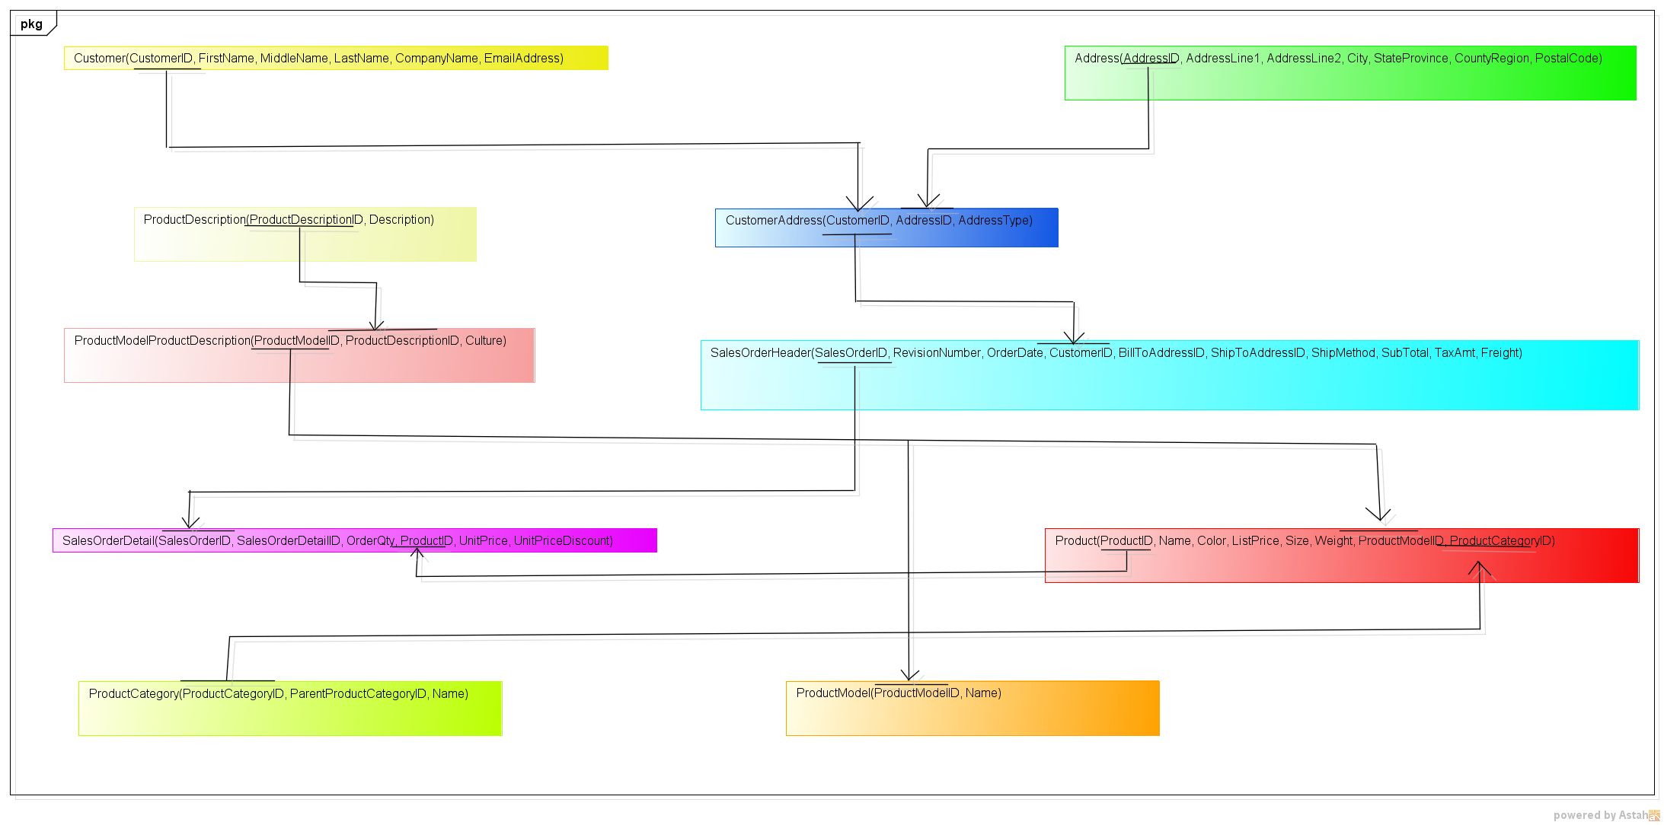

Diagrama conceptual:

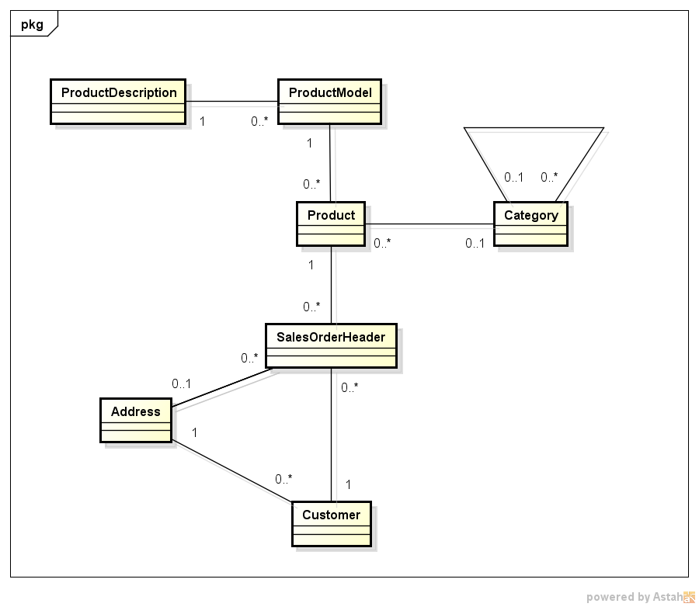

1. **Revisando el contenido**
2. **¿**Que tipos de productos ofrece?

SELECT Name

FROM Product

¿Que subtipos?

SELECT Name

FROM ProductCategory

1. ¿Cuantos productos ofrece?

SELECT COUNT(Name)

FROM Product

¿En que rango de precios?

SELECT MIN(ListPrice), MAX(ListPrice)

FROM Product

1. ¿Cuantos clients tiene?

SELECT COUNT(CustomerID)

FROM Customer

¿En que ciudades?

SELECT City FROM Address

GROUP BY City

1. ¿Cual es el valor de sus ventas?

SELECT UnitPrice FROM SalesOrderDetail

GROUP BY UnitPrice

¿Entre que años?

SELECT OrderDate

,EXTRACT(YEAR FROM OrderDate) AS yr

FROM SalesOrderHeader

(SELECT MIN(yr) FROM yr)

1. ¿Cuales Clientes tiene?

SELECT CompanyName FROM Customer

GROUP BY CompanyName

1. **CONTEXTO**
2. **Misión:** La misión de la empresa es llevar productos de gran variedad con alta calidad en el mundo del ciclismo a todos nuestros clientes, creando un vinculo unico con cada uno de ellos, no solo por nuestros productos sino tambien por nuestra eficiencia en este proceso .
3. **Servicios:** ofrece productos de ciclismo como lo son ropa, tenis, guantes, componentes, mochilas, bicicletas, entre otros.
4. **USUARIOS**

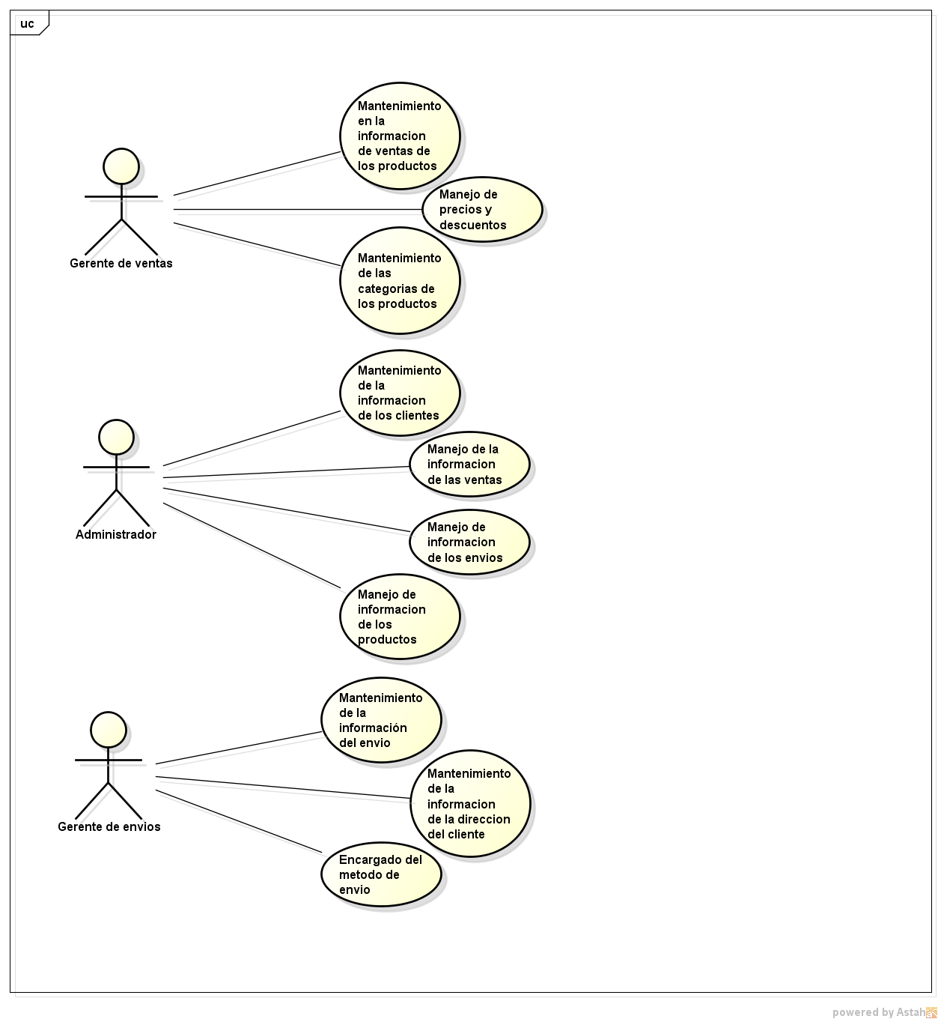

**PARTE DOS. Implementando.**

1. **Easy questions**

**1.1** SELECT FirstName,EmailAddress FROM Customer

WHERE CompanyName = 'Bike World'

**1.2**  SELECT CompanyName

FROM Customer JOIN Address ON (City = 'Dallas')

**1.3**  SELECT COUNT(ProductID) FROM Product

WHERE ListPrice > 1000

**1.4** SELECT CompanyName

FROM Customer JOIN SalesOrderHeader

ON(SalesOrderHeader.CustomerID=Customer.CustomerID)

WHERE Subtotal+TaxAmt+Freight>100000

**1.5** SELECT COUNT(Name)

FROM Product JOIN SalesOrderDetail

ON (Product.ProductID = SalesOrderDetail.ProductID)

JOIN SalesOrderHeader

ON (SalesOrderDetail.SalesOrderID = SalesOrderHeader.SalesOrderId)

JOIN Customer

ON (SalesOrderHeader.CustomerID = Customer.CustomerID)

WHERE CompanyName = 'Riding Cycles'

AND Name = 'Racing Socks, L'

**2. Medium questions**

**2.1** SELECT SalesOrderDetail.SalesOrderID, UnitPrice

FROM SalesOrderDetail JOIN SalesOrderHeader

ON (SalesOrderDetail.SalesOrderID=SalesOrderHeader.SalesOrderID)

GROUP BY SalesOrderDetail.SalesOrderID

HAVING COUNT(SalesOrderDetail.SalesOrderID)=1

**2.2** SELECT Product.Name,Customer.CompanyName

FROM SalesOrderDetail

JOIN Product

ON (SalesOrderDetail.ProductID=Product.ProductID)

JOIN SalesOrderHeader

ON (SalesOrderHeader.SalesOrderID=SalesOrderDetail.SalesOrderID)

JOIN Customer

ON (SalesOrderHeader.CustomerID=Customer.CustomerID)

JOIN ProductModel

ON (ProductModel.ProductModelID=Product.ProductModelID)

WHERE ProductModel.Name='Racing Socks'

**2.3** SELECT Description

FROM Product JOIN ProductModel

ON (Product.ProductModelID=ProductModel.ProductModelID)

JOIN ProductModelProductDescription

ON (ProductModelProductDescription.ProductModelID=ProductModel.ProductModelID )

JOIN ProductDescription

ON(ProductDescription.ProductDescriptionID=ProductModelProductDescription.ProductDescriptionID)

WHERE Culture='fr' AND ProductID=736

**3. Hard Questions**

3.1 SELECT SalesOrderHeader.SalesOrderID, SalesOrderHeader.SubTotal, SUM(SalesOrderDetail.OrderQty * SalesOrderDetail.UnitPrice), SUM(SalesOrderDetail.OrderQty * Product.ListPrice)

FROM SalesOrderHeader JOIN SalesOrderDetail

ON(SalesOrderHeader.SalesOrderID=salesOrderDetail.SalesOrderID)

JOIN Product

ON(SalesOrderDetail.ProductID=Product.ProductID )

GROUP BY SalesOrderHeader.SalesOrderID, SalesOrderHeader.SubTotal;

**3.2**SELECT Product.Name, SUM(SalesOrderDetail.OrderQty * SalesOrderDetail.UnitPrice) AS Total_Sale_Value

FROM Product

JOIN SalesOrderDetail

ON(Product.ProductID = SalesOrderDetail.ProductID)

GROUP BY Product.Name

ORDER BY Total_Sale_Value DESC;

**3.3**SELECT t.range AS 'RANGE', COUNT(t.Total) AS 'Num Orders', SUM(t.Total) AS 'Total Value'

FROM SELECT

CASE

WHEN SalesOrderDetail.UnitPrice * SalesOrderDetail.OrderQty BETWEEN 0 AND 99 THEN'0-99'

WHEN SalesOrderDetail.UnitPrice * SalesOrderDetail.OrderQty BETWEEN 100 AND 999 THEN '100-999'

WHEN SalesOrderDetail.UnitPrice * SalesOrderDetail.OrderQty BETWEEN 1000 AND 9999 THEN'1000-9999'

WHEN SalesOrderDetail.UnitPrice * SalesOrderDetail.OrderQty > 10000 THEN '10000-'

ELSE 'Error'

END AS 'Range',

SalesOrderDetail.UnitPrice * SalesOrderDetail.OrderQty AS Total

FROM SalesOrderDetail) AS t

**GROUP BY t.range;**

**PARTE TRE. Definiendo e implementando consultas gerenciales**

**1.**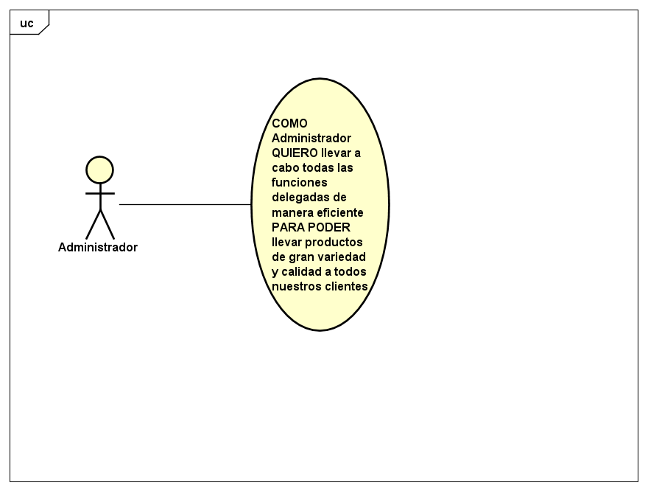

**2.**

**Pregunta: ¿De qué forma llevara a cabo el cumplimiento de los objetivos y expectativas que tiene la empresa?**

El cambio que se debe llevar a cabo en el modelo es especificar las relaciones del administrador y como sus funciones repercuten en las diferentes áreas de la empresa para el cumplimiento de la Misión.

**3.**

**Gerente de Ventas: ¿Cual es la mejor forma de hacer el mantenimiento del producto y sus categorias en conjunto con las ventas?**

**Administrador: ¿Es optima la forma en que se estan interrelacionando las areas de la empresa?, de no ser asi, ¿como deberian relacionarse?**

**Gerente de Envios:¿Es eficiente la forma y mantenimiento de la informacion y entrega a los clientes?**

**RETROSPECTIVA**

1. **¿Cuál fue el tiempo total invertido en el laboratorio por cada uno de ustedes?**

Nicolas Piñeros = 10hr

Santiago hernandez =8 hr

1. **¿Cuál es el estado actual del laboratorio? ¿Por qué?**

Faltan las consultas en Cálculo y Álgebra

1. **¿Cuál consideran fue el mayor logro? ¿Por qué?**

Aprender los conceptos que se han trabajado en clase y haber expandido nuestro conocimiento al interactuar con adventure works.

1. **¿Cuál consideran que fue el mayor problema técnico? ¿Qué hicieron para resolverlo?**

Falta de información, se investigó y se preguntó.

1. **¿Qué hicieron bien como equipo? ¿Qué se comprometen a hacer para mejorar los resultados?**

Habernos ayudado mutuamente teniendo en cuenta las falencias de cada uno. Nos comprometemos a no dejar las cosas para lo último y a trabajar más en la universidad.